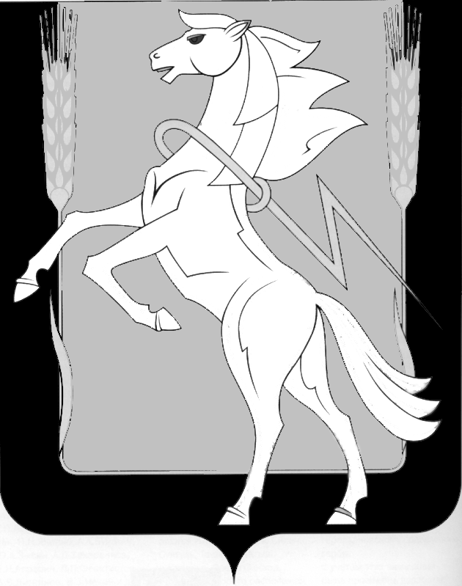

Администрация Кременкульского сельского поселения
Сосновского муниципального района
Челябинской области

Р А С П О Р Я Ж Е Н И Е
от 10.12.2024 года № 137
с. Кременкуль

Об утверждении плана работы на
2025 год по составлению уполномоченными
должностными лицами Кременкульского
сельского поселения протоколов об
административных правонарушениях.

Руководствуясь Федеральным законом от 06.10.2003 №131-ФЗ «Об общих принципах организации местного самоуправления в Российской федерации», Законом Челябинской области от 27.05.2010 №583-ЗО «Об административных комиссиях и о наделении органов местного самоуправления государственными полномочиями по созданию административных комиссий и определению перечня должностных лиц, уполномоченных составлять протоколы об административных правонарушениях»:

- Утвердить план работы по составлению уполномоченными должностными лицами Кременкульского сельского поселения протоколов об административных правонарушениях, ответственность за которые предусмотрена статьей 3 Закона Челябинской области от 27.05.2010 №584-ЗО «Об административных правонарушениях в Челябинской области» на 2025 год.
/зам.главы Шелехова И.А./
2) Обеспечить опубликование данного Распоряжения на официальном сайте Администрации Кременкульского сельского поселения.
/зам. главы Шелехова И.А./
3) Контроль за исполнением настоящего распоряжения возложить на заместителя Главы Кременкульского сельского поселения Шелехову И.А.

Глава сельского поселения А.В. Глинкин

Шелехова Ирина Александровна, заместитель Главы
Волкова Юлия Александровна, специалист по благоустройству
8(35144)44144
adminkrembuh@mail.ru

